MODULO V
CLASE 13 – LOGARITMOS Y EXPONENCIALES

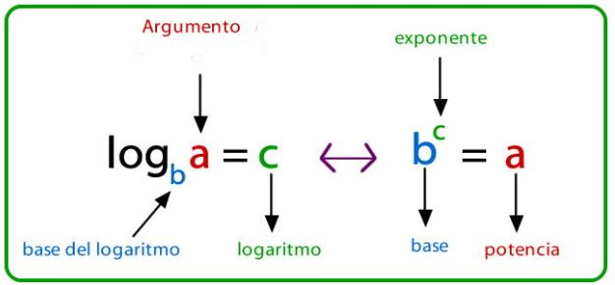
Definición: De la misma manera que la operación opuesta de la suma es la resta y la de la multiplicación la división, el cálculo de logaritmos es la operación inversa a la exponencial de la base del logaritmo. En matemáticas, el logaritmo de un número, en una base de logaritmo determinada, es el exponente al cual hay que elevar la base para obtener dicho número. Por ejemplo: el logaritmo de 32 en base 2 es 5, porque 32 es igual a 2 a la potencia 5
De la definición de logaritmo podemos deducir:
- No existe el logaritmo de un número con base negativa. $\log_{-5}{x ∄}$
- No existe el logaritmo de un número negativo. $\log_{x}{-1 ∄}$
- No existe el logaritmo de cero. $\log_{x}{0 ∄}$
- El logaritmo de 1 es cero. $\log_{x}{1=0}$
- El logaritmo en base x de x es uno. $\log_{x}{x=1}$
Notación:
${\log{1000=}log}_{10}{1000=3}$ (Cuando no aparece la base en el “log” se trata de base 10)
${\ln{(e)=}log}_{e}{e=1}$ (Cuando aparece “ln” se trata de un logaritmo de base “e”)
Veamos algunos ejemplos:
EJ1) $\log_{3}{9=2 → 3^{2}=9}$ EJ3) $\log_{5}{\frac{1}{25}=-2→ 5^{-2}=\frac{1}{25}}$
EJ2) $\log_{16}{2=\frac{1}{4} → {16}^{\frac{1}{4}}=\sqrt[4]{16}=2}$ EJ4) $\log_{\frac{1}{2}}{16=-4→ {\left(\frac{1}{2}\right)}^{-4}=16}$

Propiedades de los logaritmos: Ejemplos:

$\log_{1,35}{1}=0$

$\log_{π}{π}=1$

$\log_{7}{7^{12}}=12$

$4^{\log_{4}{10}}=10$

$\ln\left(7e\right)=\ln\left(7\right)+\ln\left(e\right)=\ln\left(7\right)+1$

$\log\left(\frac{1000}{x}\right)=\log\left(1000\right)-\log\left(x\right)=3-\log\left(x\right)$

$\log_{2}\left({16}^{x}\right)={x.log}_{2}\left(16\right)=4x$

$\log_{3}\left(\sqrt[5]{9}\right)=\frac{1}{5}\log_{3}\left(9\right)=\frac{2}{5}$

$\log_{8}\left(4\right)={\frac{\log_{2}\left(4\right)}{\log_{2}\left(8\right)}}$

$\log_{a}{1}=0$

$\log_{a}{a}=1$

$\log_{a}{a^{x}}=x$

$a^{\log_{a}{x}}=x$

$\log_{a}\left(xy\right)=\log_{a}\left(x\right)+\log_{a}\left(y\right)$

$\log_{a}\left(\frac{x}{y}\right)=\log_{a}\left(x\right)-\log_{a}\left(y\right)$

$\log_{a}\left(x^{n}\right)={n.log}_{a}\left(x\right)$

$\log_{a}\left(\sqrt[n]{x}\right)=\frac{1}{n}\log_{a}\left(x\right)$

$\log_{a}\left(x\right)={\frac{\log_{b}\left(x\right)}{\log_{b}\left(a\right)}}$
Aplicando las propiedades de los logaritmos, desarrollemos las siguientes expresiones:
EJ1) $\log\left(2ab\right)=\log\left(2\right)+\log\left(a\right)+log⁡(b)$
EJ2) $\log\left(a^{5}b^{4}\right)=\log\left(a^{5}\right)+\log\left(b^{4}\right)=5\log\left(a\right)+4 log⁡(b)$
EJ3) $\log\left(\sqrt{ab}\right)=\log\left(a^{\frac{1}{2}}b^{\frac{1}{2}}\right)=\frac{1}{2}\log\left(a\right)+\frac{1}{2} log⁡(b)$
EJ4) $\log\left(\frac{5x^{2}y^{4}}{2xy}\right)=\log\left(5\right)+2\log\left(x\right)+4\log\left(y\right)-\log\left(2\right)-\log\left(x\right)-\log\left(y\right)$
$=\log\left(5\right)+\log\left(x\right)+3\log\left(y\right)-log⁡(2)$
Aplicando las propiedades de los logaritmos, tambien podemos reducir a la mínima expresión, veamos algunos ejemplos:
EJ1) $\log\left(x\right)+2log\left(y\right)=log⁡(xy^{2})$
EJ2) $5\log\left(a\right)-4log\left(b\right)=\log\left(\frac{a^{5}}{b^{4}}\right)$
EJ3) $\log\left(a^{3}\right)-\log\left(a\right)= 3log\left(a\right)-\log\left(a\right)=2 log⁡(1)$
Ecuaciones logarítmicas y exponenciales:
Las funciones exponencial y logarítmica son las que tienen más presencia en los fenómenos observables, por lo que existen diversidad de situaciones cuyo estudio implica el planteamiento de ecuaciones exponenciales o logarítmicas.
Ejemplo de ello es la escala Richter. En ella se define la magnitud de un terremoto en función de la amplitud de sus ondas superficiales. Si quisiésemos saber la amplitud (intensidad) de la onda sísmica tendríamos que resolver una ecuación logarítmica.
También tendríamos que resolver ecuaciones si queremos hallar el número de horas necesarias para que una bacteria alcance un número concreto. Análogamente si queremos hallar la antigüedad de un hueso hallado en un yacimiento arqueológico tenemos que resolver una ecuación exponencial.
Se llaman ecuaciones exponenciales a las ecuaciones en las que en algún miembro aparece la incógnita en una expresión exponencial. Por ejemplo:
Para resolver analíticamente estas ecuaciones hay que conseguir que ambos miembros estén expresados como potencias de la misma base e igualar posteriormente los exponentes. Para ello hay que tener muy presentes las propiedades de las potencias.
EJ1) ${0,5}^{3x+1}=8^{1-2x}$ $→$ ${\left(\frac{1}{2}\right)}^{3x+1}=8^{1-2x}$ $→$ ${\left(2^{-1}\right)}^{3x+1}={\left(2^{3}\right)}^{1-2x}$ $→$
${\left(2\right)}^{\left(-1\right).(3x+1)}={\left(2\right)}^{3(1-2x)}$ $→$ $\left(-1\right).\left(3x+1\right)=3(1-2x)$ $→$ $3x=4$ $→$ $x=\frac{4}{3}$
EJ2) $2^{x+3}+2^{x+1}-2^{x-1}=76$ $→$ ${2^{3}2}^{x}+{2.2}^{x}+{\frac{1}{2}2}^{x}=76$ $→$ $2^{x}\left(8+2-\frac{1}{2}\right)=76$ $→$ $2^{x}\left(\frac{19}{2}\right)=76$ $→$ $2^{x}=8$ $→$ $2^{x}=2^{3}$ $→$ $x=3$

Para resolver numéricamente las ecuaciones logarítmicas se trata de conseguir una ecuación del tipo $\log_{a}{(…)}=\log_{a}{(…)}$. Para ello se deben tener muy claras las propiedades de los logaritmos que vimos anteriormente. La ecuación inicial se resuelve de la siguiente manera:
$log(x + 6) = 1 + log(x - 3)$
$log(x + 6) = log 10 + log(x - 3)$ Expresamos al 1 como logaritmo en base 10
$log(x + 6) = log [10. (x - 3)]$ Con lo que ya está la ecuación reducida a la forma adecuada y la solución será la misma que la de la ecuación:
$x + 6 = 10. (x - 3)$ $→$ $x=4$
En algunas ecuaciones logarítmicas podemos obtener soluciones numéricas que no son válidas, lo que nos obliga a comprobar las soluciones obtenidas en la ecuación inicial para decidir sobre su validez (como nos pasaba al resolver ciertas ecuaciones radicales).
EJ) $log\left(3-x^{2}\right)= log\left(2\right)+log⁡(x)$
$log\left(3-x^{2}\right)= log\left(2x\right)$
$3-x^{2}= 2x$ $→$ $x_{1}=1$ $x_{2}=-3$
Las soluciones posibles son $x = 1$ 𝑦 $x = -3$, pero esta última debe ser descartada porque los logaritmos sólo están definidos para los números positivos.
Funciones logarítmicas:
Una función logarítmica es aquella que se expresa como:
$f(x)=\log_{a} (x)$ $a>0∧a≠1$
Propiedades:
- El dominio de una función logarítmica es el conjunto de los reales positivos.
- Su imagen son todos los reales.
- Todas las gráficas pasan por el punto $(a,1)$
- Todas las gráficas de pasan por el punto $(1,0)$,
- La gráfica de es asintótica respecto el eje vertical y.
- Si $a>1$ la función es estrictamente creciente.
- Si $0<a<1$ la función es estrictamente decreciente.
Veamos algunos ejemplos:
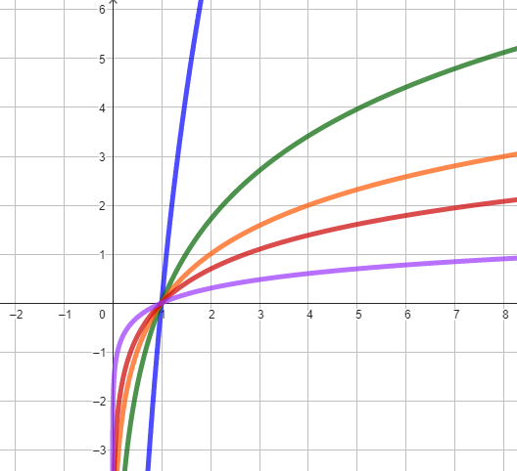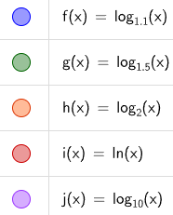
Como con otras funciones, podremos tener corrimientos sobre el eje horizontal “x” y sobre el eje vertical “y”. Consideremos una función logarítmica de la forma:
$f\left(x\right)=\log_{a} \left(x+b\right)+c$ $b:corrimiento horizontal / opuesto al signo$
$c:corrimiento vertical / misma direccion que el signo$
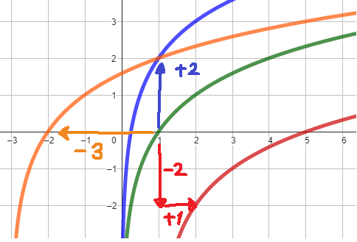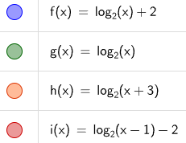
Tambien podriamos tener una funcion de la forma: $f\left(x\right)=d.\log_{a} \left(x\right)$
Este valor tendra un efcto de “estirar” , “comprirmir” o invertir la función:
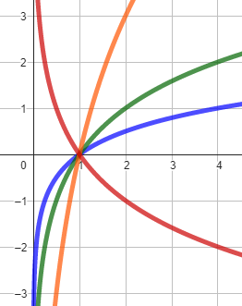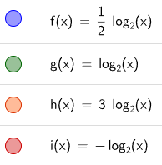
Para graficar una funcion de este tipo es importante ubicar la raiz, la asintota vertical (siempre existiran ambas) y el signo de “d” para saber si la grafica esta invertida.
- Para calcular la raiz resolveremos la ecuacion: $0={d.log}_{a} \left(mx+b\right)+c$
- La asintota sera el valor para el que se anule el interior del logaritmo: $mx+b=0$
- Analizaremos el signo de “d”
- En algunos casos existira ordenada al origen,
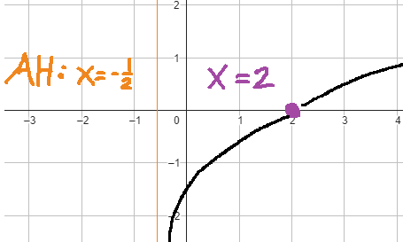
EJ) Graficar y analizar la funcion:
$f(x)=2 log (4x+2)-2$
- $C^{0}: 0=2\log\left(4x+2\right)-2→1=\log\left(4x+2\right)→{10}^{1}={10}^{\log\left(4x+2\right)}$
$→10=4x+2→x=2$
- $AH: 4x+2=0→x=-\frac{1}{2}$
- $d>0→no se invierte$
Funciones exponenciales:
Una función exponencial es aquella que se expresa como:
$f(x)=a^{x}$ $a>0∧a≠1$
Propiedades:
- El dominio es todos los reales.
- Su imagen son todos los reales positivos.
- Todas las gráficas pasan por el punto $(1,a)$
- Todas las gráficas de pasan por el punto $(0,1)$,
- La gráfica de es asintótica respecto el eje horizontal “x”.
- Si $a>1$ la función es estrictamente creciente.
- Si $0<a<1$ la función es estrictamente decreciente.
- Veamos algunos ejemplos:
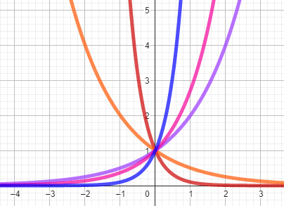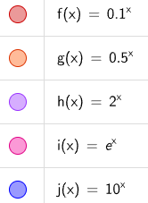
De igual forma a las funciones logaritmicas, podremos tener corrimientos sobre el eje horizontal “x” y sobre el eje vertical “y”.
$f\left(x\right)=a^{x+b}+c$ $b:corrimiento horizontal / opuesto al signo$
$c:corrimiento vertical / misma direccion que el signo$
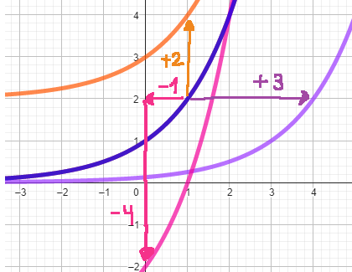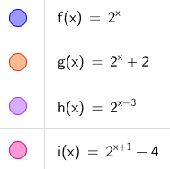
Tambien podriamos tener una funcion de la forma: $f\left(x\right)=d.a^{x}$
Este valor tendra un efcto de “estirar” , “comprirmir” o invertir la funcion.
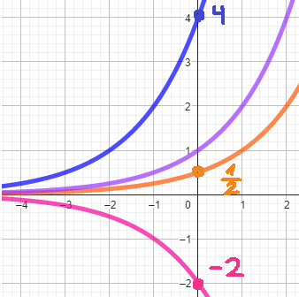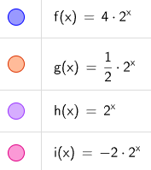
Para graficar una funcion de este tipo es importante ubicar la ordenada al origen, la asintota horizontal (siempre existiran ambas) y el signo de “d” para saber si la grafica esta invertida.
- Para calcular la ordenada resolveremos la ecuacion: $y=d. a^{\left(0+b\right)} +c$
- La asintota sera el valor de “c”
- Analizaremos el signo de “d”
- Si existe la raiz la podemos usar $0=d. a^{\left(mx+b\right)} +c$
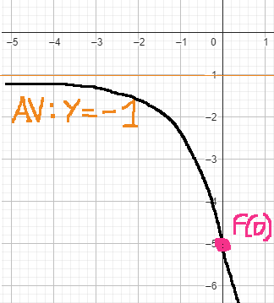
EJ) Graficar y analizar la funcion:
$f(x)=f(x)=-2.2^{x+1}-1$
- $Ordenada: y=-2.2^{0+1}-1→y=-5$
- $AV: y=-1$
- $d<0→esta invertida$

